Лабораторная работа № 14

Операционные системы

Шуваев Сергей Александрович

Содержание

# 1 Цель работы

Приобретение практических навыков работы с именованными каналами

# 2 Задание

Изучить приведённые в тексте программы server.c и client.c. Взяв данные примеры за образец, напишем аналогичные программы, внеся следующие изменения: 1. Работает не 1 клиент, а несколько (например, два). 2. Клиенты передают текущее время с некоторой периодичностью (например, раз в пять секунд). Используйте функцию sleep() для приостановки работы клиента. 3. Сервер работает не бесконечно, а прекращает работу через некоторое время (например, 30 сек). Используя функцию clock() для определения времени работы сервера. 4. Что будет в случае, если сервер завершит работу, не закрыв канал?

# 3 Теоретическое введение

Одним из видов взаимодействия между процессами в операционных системах является обмен сообщениями. Под сообщением понимается последовательность байтов, передаваемая от одного процесса другому. В операционных системах типа UNIX есть 3 вида межпроцессорных взаимодействий: общеюниксные (именованные каналы, сигналы), System V Interface Definition (SVID — разделяемая память, очередь сообщений, семафоры) и BSD (сокеты). Для передачи данных между неродственными процессами можно использовать механизм именованных каналов (named pipes). Данные передаются по принципу FIFO (First In First Out) (первым записан — первым прочитан), поэтому они называются также FIFO pipes или просто FIFO. Именованные каналы отличаются от неименованных наличием идентификатора канала, который представлен как специальный файл (соответственно имя именованного канала — это имя файла). Поскольку файл находится на локальной файловой системе, данное IPC используется внутри одной системы. Файлы именованных каналов создаются функцией mkfifo(3).Первый параметр — имя файла, идентифицирующего канал, второй параметр — маска прав доступа к файлу. После создания файла канала процессы, участвующие в обмене данными, должны открыть этот файл либо для записи, либо для чтения. При закрытии файла сам канал продолжает существовать. Для того чтобы закрыть сам канал, нужно удалить его файл, например с помощью вызова unlink(2). Рассмотрим работу именованного канала на примере системы клиент–сервер. Сервер создаёт канал, читает из него текст, посылаемый клиентом, и выводит его на терминал. Вызов функции mkfifo() создаёт файл канала (с именем, заданным макросом FIFO_NAME)

# 4 Выполнение лабораторной работы

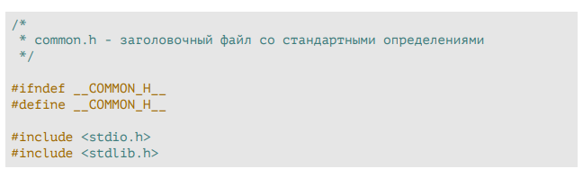

Figure 1: Изучите приведённые в тексте программы server.c и client.c. Взяв данные примеры за образец, напишите аналогичные программы, внеся следующие изменения

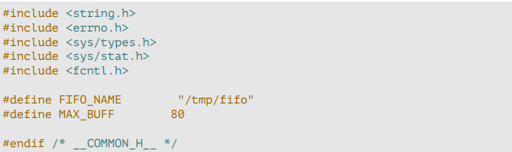

Figure 2: Работает не 1 клиент, а несколько (например, два)

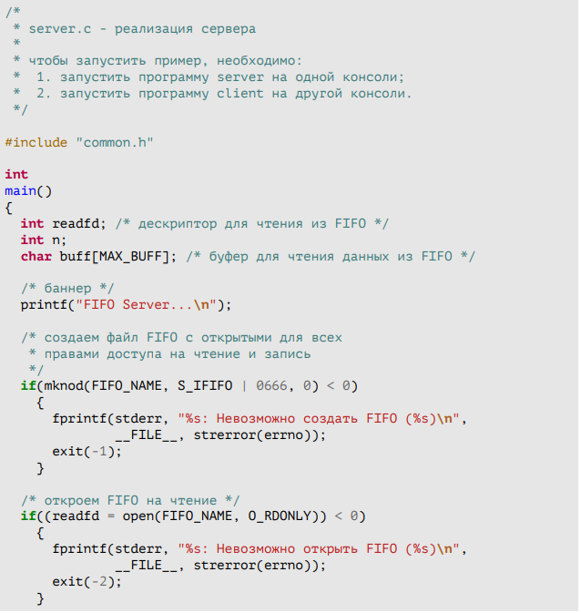

Figure 3:

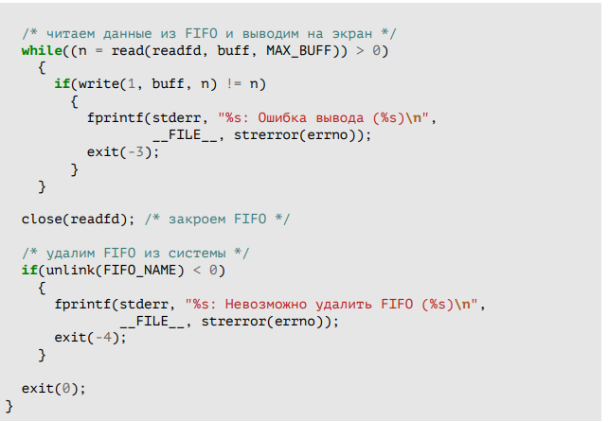

Figure 4: Клиенты передают текущее время с некоторой периодичностью (например, раз в пять секунд). Используйте функцию sleep() для приостановки работы клиента.

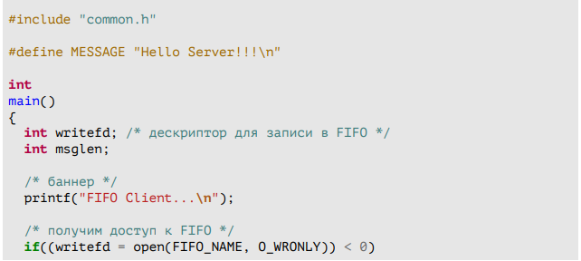

Figure 5:

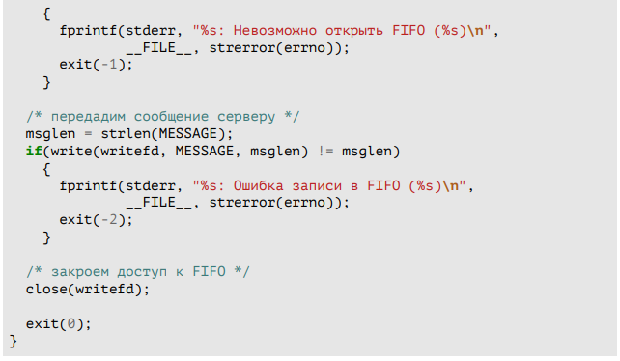

Figure 6: Сервер работает не бесконечно, а прекращает работу через некоторое время (например, 30 сек). Используйте функцию clock() для определения времени работы сервера.

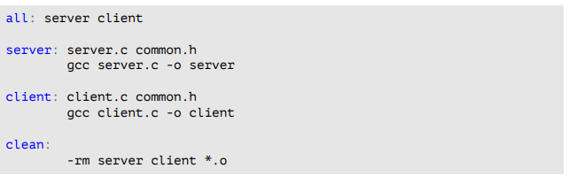

Figure 7:

# 5 Выводы

Я приобрел практические навыки работы с именованными каналами